 | 

ATTESTATION DE PARTICIPATION
La présente atteste que
Votre nom ici
Le nom de votre organisation ici
a participé à la session de perfectionnement
Observer : quoi, pourquoi, quand, comment ?
Observer un enfant uniquement en le regardant ne signifie pas l’observer pour comprendre ses comportements,
aptitudes, intérêts ou forces. Vos années d’expérience se succèdent comme éducatrice et la routine commence
à s’installer ? Vous trouvez que les enfants sont moins captivés par vos thèmes et activités ? Revenons à l’essentiel !
Catégorie : programme éducatif - Formatrice : Mélanie Coulombe - Durée : 1 heure - UEC : 0.1
terminée le 21 juin 2019, offerte par Cible Petite Enfance.
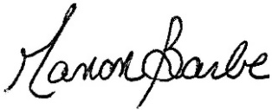 | 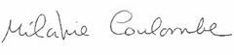
Manon Barbe, Cible Petite Enfance | Mélanie Coulombe, Cible Petite Enfance

Cible Petite Enfance est un organisme formateur agréé par la Commission des partenaires du marché du travail aux fins de l’application de la loi favorisant le développement et la reconnaissance des compétences de la main d’œuvre. Il est également membre institutionnel de la Société de formation et d’éducation continue (SOFEDUC).
Numéro d’agrément : 0059042 - Date : 28 juillet 2019

